**Kommunikasjon, språk og tekst:**

Gjennom arbeid med fagområdet skal barnehagen bidra til at barna uttrykker sine følelser, tanker, meninger og erfaringer på ulike måter.

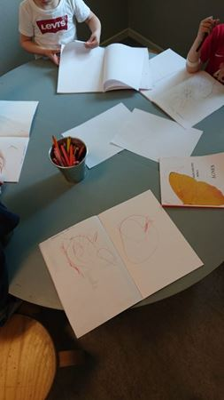

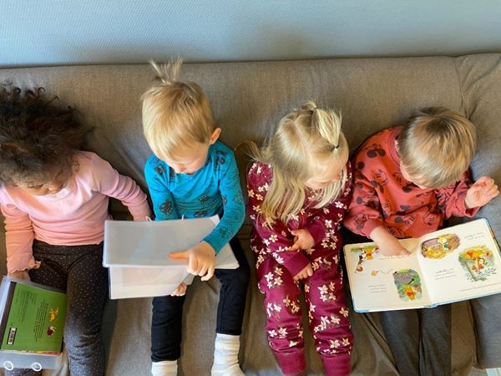

**Etikk, religion og filosofi:**

Gjennom arbeid med fagområdet skal barnehagen bidra til at barna utvikler interesse og respekt for hverandre og forstår verdien av likheter og ulikheter i et fellesskap.

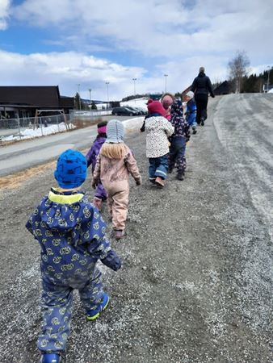

**Kropp, bevegelse, mat og helse:**

Gjennom arbeid med fagområdet skal barnehagen bidra til at barna blir kjent med egne behov, får kjennskap til menneskekroppen og utvikler gode vaner for hygiene og et variert kosthold

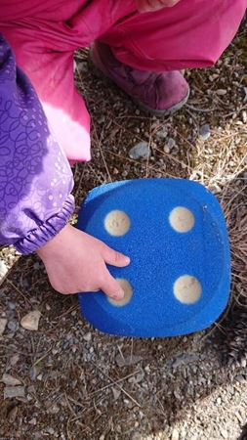

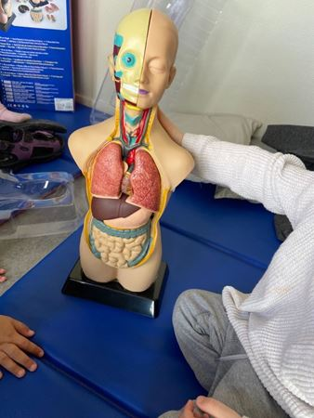

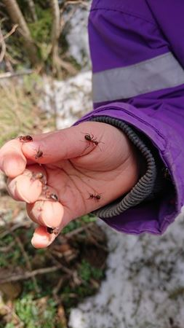

**Antall, rom og form:**

Gjennom arbeid med fagområdet skal barnehagen bidra til at barna leker og eksperimenterer med tall, mengde og telling og får erfaring med ulike måter å uttrykke dette på.

**Nærmiljø og samfunn:**

Gjennom arbeid med fagområdet skal barnehagen bidra til at barna erfarer at alle får utfordringer og like muligheter til deltakelse.

**Kunst, kultur og kreativitet:**

Gjennom arbeid med fagområdet skal barnehagen bidra til at barna opplever glede og stolthet over egen kulturell tilhørighet.

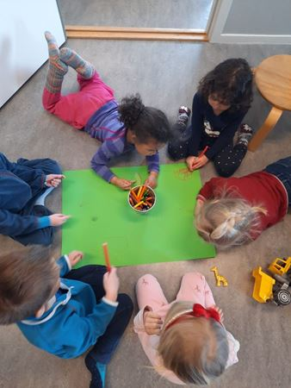

**Natur, miljø og teknologi:**

Barnehagen skal legge til rette for at barna kan få et mangfold av naturopplevelser og få oppleve naturen som en arena for lek og læring.

**APRIL 2021**